PETEK, 19. 11. 2021
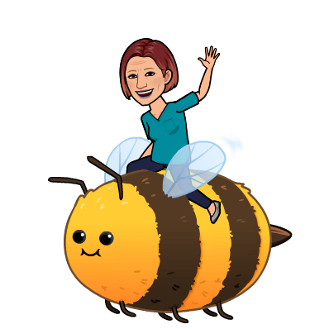
Bzzzzz! Priletela sem na čebelici. Danes imamo naravoslovni dan, ki je povezan z njo.

Preberi, kaj je napisala učenka 4. razreda:
»ČE ZAJTRKA NE BI BILO, BI SE UČILI S PRAZNO GLAVO«
Kaj misliš, kaj je želela povedati?
Da, zajtrk je pomemben zato, da naše telo dobi energijo za delo. Spomni se, kako si včasih že pred malico v šoli lačen. A si lahko takrat delaš in razmišljaš s polno paro?
Zato si danes pripravi in pojej dober, pravi slovenski zajtrk.
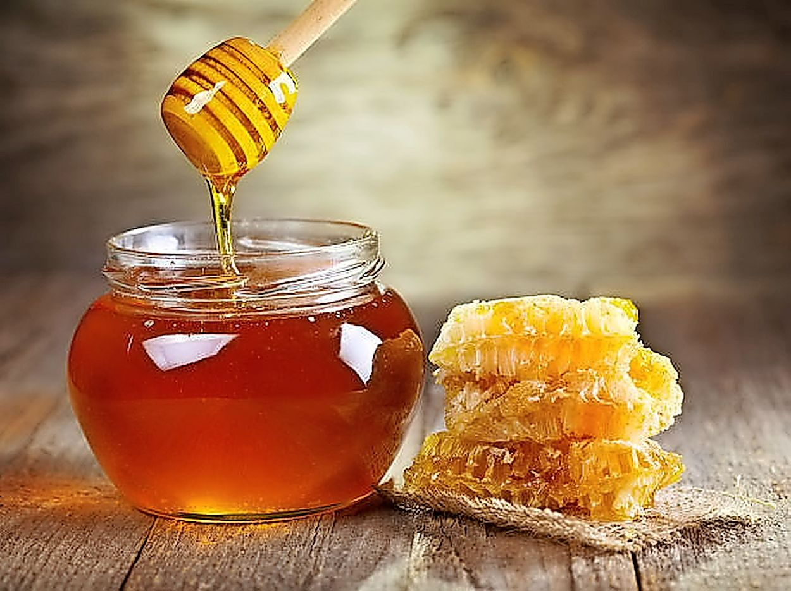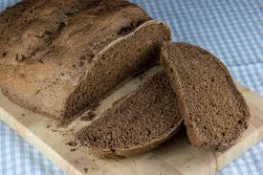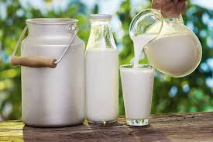
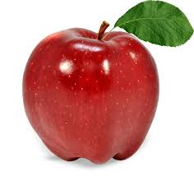
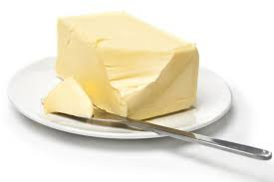

Oglej naslednji posnetek:
Tradicionalni slovenski zajtrk
Po ogledu posnetka se razmigaj kot čebelica, malo tekaj po stanovanju, tu pa tam se usedi na stol, tako kot čebelica, ki se usede na cvet.
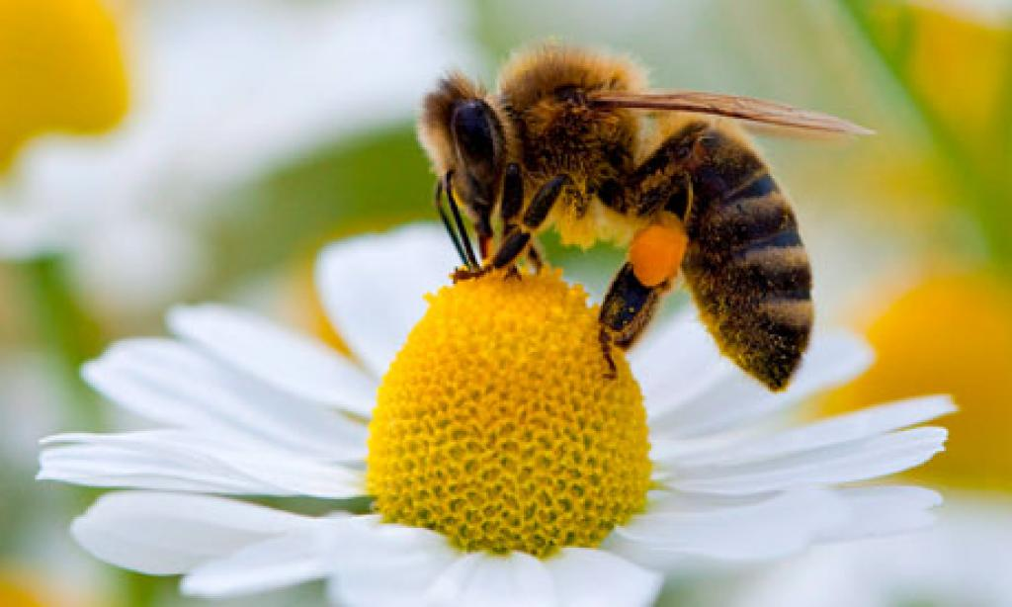

Ali si že kdaj imel priložnost, da pogledaš v čebelji panj? Čebele v panju zgradijo satovje, kamor nalagajo med ali odlagajo jajčeca.

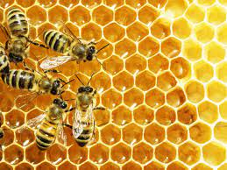
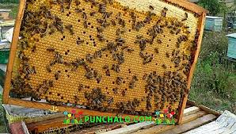

To izgleda takole. Satovje je sestavljeno iz šestkotnikov. Vsi so enako veliki.

Tudi ti boš izdelal takšno satovje. Potrebuješ: list papirja, škarje, lepilo, barvice.
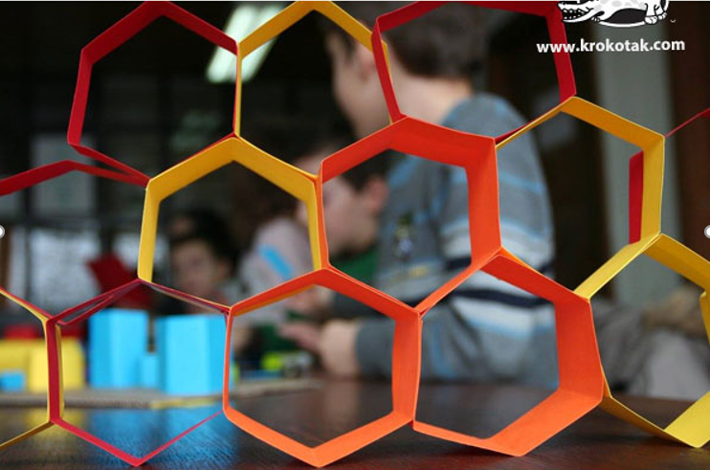
- Pripravi si list papirja: lahko je bel ali barven, lahko ga iztrgaš iz kakšne revije.


- List nareži na trakove, ki naj bodo široki približno 2 cm in dolgi približno 20 cm. Potrebuješ 10- 15 takšnih trakov.

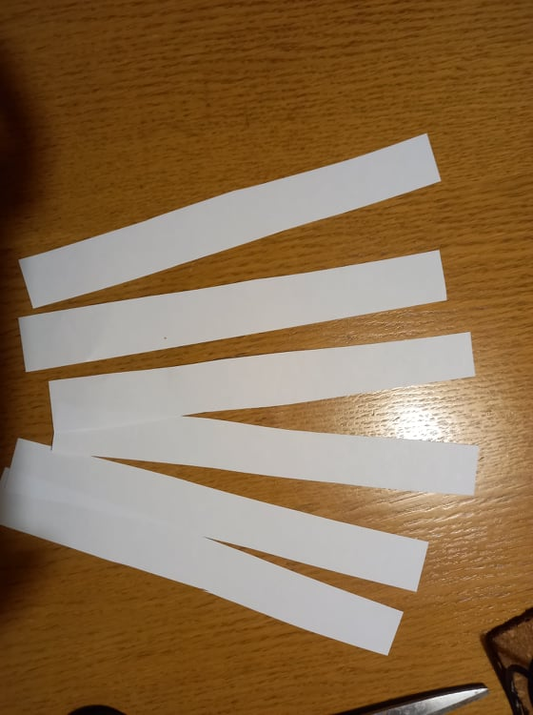

- List prepogibaj tako kot kaže naslednji posnetek. Zalepiš ga v obliko šestkotnika.

- Vse šestkotnike nato zalepiš skupaj.


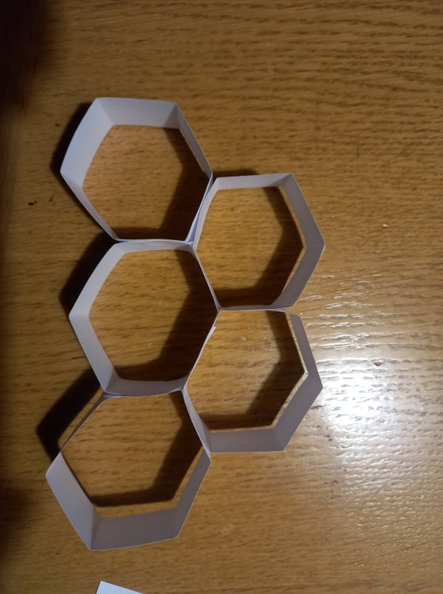

Nariši še nekaj čebelic in jih zalepi na satovje.

Vesela bom, če boš izdelek prinesel v šolo, da naredimo razstavo.

Za konec se ob glasbi razmigaj Čebelice- Čuki,
in si oglej še risanko Čebelica Maja .

V šoli se spet vidimo v ponedeljek, 22. 11. 2021. Upam, da si se med tem časom že naučil eno pesmico na pamet. Za oceno jo boš deklamiral naslednji teden.
V torbo si pripravi vse potrebno, ne pozabi na soglasje, ki so ga izpolnili tvoji starši.


Želim ti lep vikend!
Učiteljica Alenka

